  - متوسّطة : ...................... الموسم الدراسي : 2023/2024
المستوى : الثانية متوسط المــــــــــــــــــــــدّة : ساعــــــــــة

الوضعية الأوّلى ( 6 نقاط):صنف التحولات التالية في الجدول التالي : صدأ الحديد – انصهار الجليد – ذوبان الزبدة – تسوّس الأسنان – احتراق الخشب- تخمّر البرتقال .
تحولات فيزيائية | تحولات كيميائية
.....................................................  ....................................................... | ..................................................................  ..................................................................

الوضعية الثانية ( 6نقاط ): انقل و أكمل الجدولين الآتيين :
أ)
الذرة | الحديد | ................... | .الآزوت (النيتروجين ) | ........... | الكبريت
النموذج الكروي | .............. |  | ............... |  | ............
ب)
الجزيء | غاز ثنائي الكلور | الماء | ثنائي أكسيد الكربون | غاز ثنائي الأكسجين | غاز الميثان
النموذج الجزيئي (المتراص ) | ............... | ........... | ............... | ............... | .............

الوضعية الإدماجية (8نقاط):
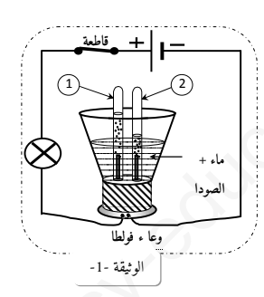
خلال حصّة الأعمال المخبرية قامت عائشة و هي تلميذة بالسنة الثانية متوسّط بالتجربة التالية ( انظر الوثيقة -1- )
- أعط عنوانا مناسبا لهذه التّجربة ؟
- ما نوع التّحول الحاصل ؟ برّر إجابتك ؟
- ما هما الغازان المنطلقان في الأنبوبين (1) و (2) ؟
و كيف يتم ّ الكشف عنهما ؟
- إذا استعملنا g190 من الماء النقي فنتج عنها g125
من غاز الأنبوب (2) فكم تكون كتلة الغاز الناتج في الأنبوب (1)

حكمة : النّجاحُ سُلّم ٌلا تستطيع تسَلًّقَهُ وَ يَدَيْكَ في جَيْبِكَ.

